CF49
Yamaha XTZ 1200 Tenere

Kit pro levou stranu |  |  |  |  | Kit pro pravou stranu
ID. | Popis | Kat.č | Ks |  |  | ID. | Popis | Kat.č | Ks
1 | Padací rám | - | 1 |  |  | 1 | Padací rám | - | 1
2 | Šroub M8x20 | 823 | 1 |  |  | 2 | Šroub M8x20 | 823 | 2
3 | Podložka M8 | 802 | 2 |  |  | 3 | Podložka M8 | 802 | 2
4 | Podložka pérová M8 | 800 | 2 |  |  | 4 | Podložka pérová M8 | 800 | 2
5 | Šroub M8x40 | 828 | 1 |  |  | 5 | Samolepka RDmoto | - | 1
6 | Dural.váleček d=19mm | 477 | 1 |  |  | 6 | Plastová krytka | X5 | 1
7 | Samolepka RDmoto | - | 1 |  |  | 7 | Duralový vál., délka 22mm | 1336 | 1
8 | Plastová krytka | X5 | 1 |  |  |  | - u některých modelů

Montáž:

Montáž padacích rámů proveďte dle instrukcí na níže přiložených fotografiích.

Upozornění - na závity všech šroubů doporučujeme použít pojistné lepidlo středně silné (modré barvy).
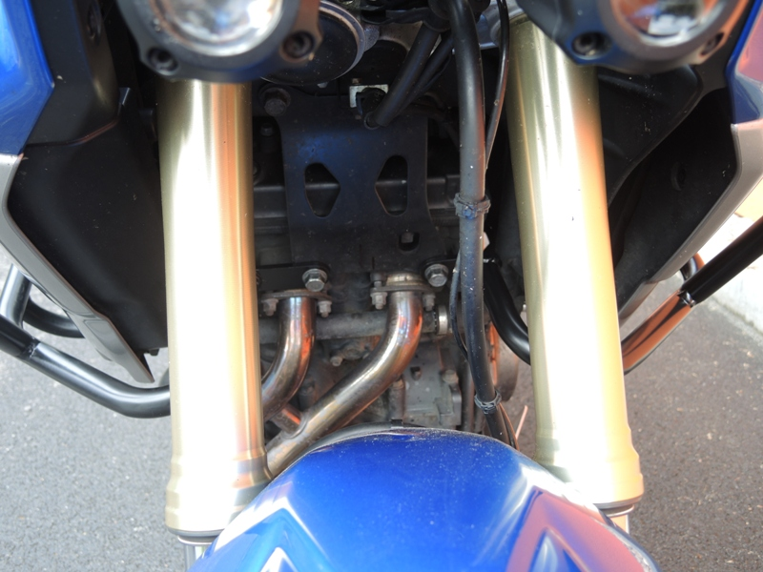

Pro uchycení v předu, použijte originální šrouby.

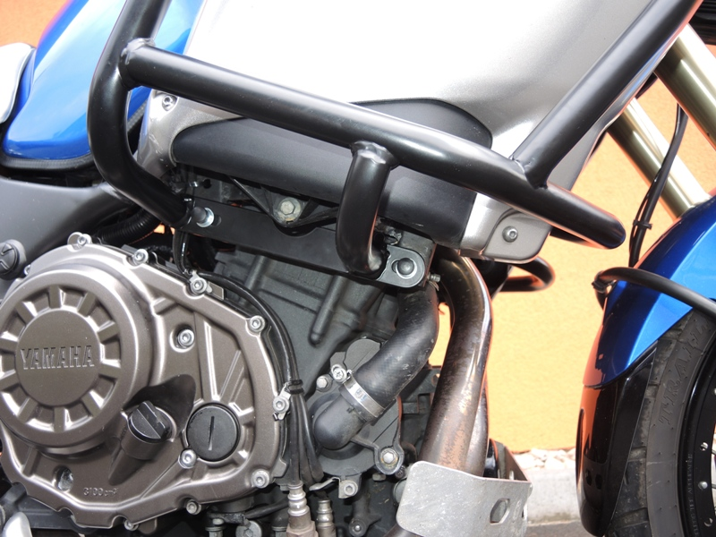
Na šrouby M8x20 navlékněte pérovou podložku, poté podložku plochou.
Přitáhněte šrouby.
Do šroubů vložte krytky.

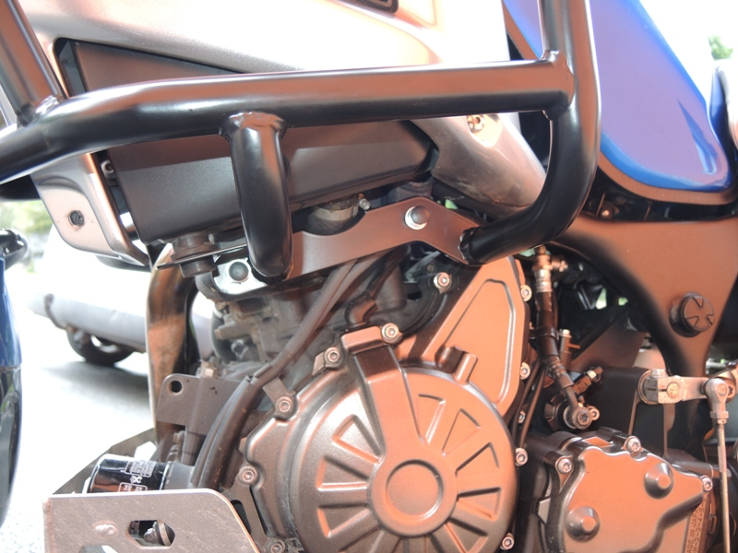
Na šrouby M8x20 navlékněte pérovou podložku, poté podložku plochou. Na šrouby M8x40 umístěný v předu, navlékněte pérovou podložku, poté podložku plochou. Mezi rám a rám motocyklu vložte váleček ID.6
Přitáhněte šrouby.
Do šroubů vložte krytky.

